 | SERVIÇO PÚBLICO FEDERAL  MINISTÉRIO DA EDUCAÇÃO  UNIVERSIDADE FEDERAL DO RIO GRANDE – FURG  PROGRAMA DE PÓS-GRADUAÇÃO EDUCAÇÃO EM CIÊNCIAS: QUÍMICA DA VIDA E SAÚDE | 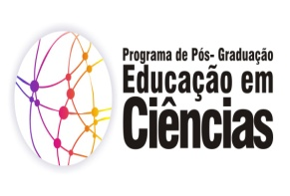

Disciplina: 09127P - SEMINÁRIO: METODOLOGIAS INTEGRADORAS NA EDUCAÇÃO EM CIÊNCIA I
Créditos: 04CR
Carga Horária: 60h
Ementa:
Compreensão e integração de novos conceitos na Ciência. Estudo da visão integradora da Ciência, combinando mecanismos moleculares e fisiológicos. Análise das investigações sobre a interação entre genes, proteínas e metabólitos. Análise e discussão de trabalhos e artigos científicos sobre as diferentes produções da área de educação em ciências.

Bibliografia:
Alberts, B., Bray, D., Lewis, C., Raff, M., Roberts, K. e Watson, J.D. (1997). Biología Molecular da Célula. Ed. Artes Médicas, 1294 pp. Andrew R. Joyce and Bernhard Palsson. The model organism as a system: integrating 'omics' data sets. (2006) Nature Reviews Molecular Cell Biology 7, 198-210 Ge, H. , Walhout, A. J. & Vidal, M. (2003).
Integrating 'omic' information: a bridge between genomics and systems biology. Trends Genet. 19, 551560 Halliwell, B. e Gutteridge, J.M. (1999).
Free Radicals in Biology and Medicine. Ed. Oxford University Press, 936 pp. Quackenbush, J. (2004). Data standards for 'omic' science. Nature Biotechnol. 22, 613614 Waters, M. D. e Fostel, J. M. (2004).
Toxicogenomics and systems toxicology: aims and prospects. Nature Reviews 5: 936:948.

